Донецкий республиканский институт дополнительного педагогического образования

Отдел естественных дисциплин
Примерные ответы муниципального/межлицейского этапа
Республиканской олимпиады по географии
2020– 2021 учебный год
9 класс
Блиц
- Наличие прибережного холодного Калифорнийского течения, которое осушает воздушные массы.
- Теплое Северо-Атлантическое течение.
- Аристотель был первым, кто предположил, что Земля имеет форму шара. Вторым фактом, который побудил древнегреческого ученого к мысли о шарообразности Земли вид Луны, то растущей, то убывающей. Тень Земли падает на Луну.
- Стрелка компаса показывает направление на северный магнитный полюс. Величина отклонения называется магнитным склонением. Магнитное склонение – угол между географическим и магнитным меридианами в точке земной поверхности, который показывает отличие между показаниями магнитного компаса и истинным направлением на север.
- И российский Магнитогорск и турецкий Стамбул находятся на границе Европы и Азии.

Практический тур
- Дано: Решение
φ _{СПК} - 66⁰30′ 23.09 день равноденствия,
φ _{ЮТ} - 23⁰30′ h C = 90⁰ – φ – формула для определения
h C 23.09 h C 23.09, в день равноденствия
. h_{ЮТ} = 90⁰ – 23⁰30′ = 66⁰ 30′ – h над Южным Тропиком
h_{СПК} = 90⁰ – 66⁰30′ = 23⁰30′ h над Северным полярным кругом
ʌ h _{C}– ? ʌ h _{C}= h_{ЮТ} – h_{СПК}
ʌ h _{C}= 66⁰ 30′ – 23⁰30′= 43⁰ разница h между Северным полярным кругом и Южным тропиком
Ответ: ʌ h _{C} 43⁰
2.
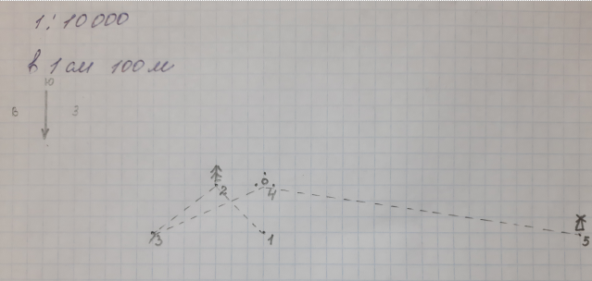
10 класс
Блиц
- Наличие прибережного холодного Калифорнийского течения, которое осушает воздушные массы.
- Теплое Северо-Атлантическое течение.
- Аристотель был первым, кто предположил, что Земля имеет форму шара. Вторым фактом, который побудил древнегреческого ученого к мысли о шарообразности Земли вид Луны, то растущей, то убывающей. Тень Земли падает на Луну.
- Стрелка компаса показывает направление на северный магнитный полюс. Величина отклонения называется магнитным склонением. Магнитное склонение – угол между географическим и магнитным меридианами в точке земной поверхности, который показывает отличие между показаниями магнитного компаса и истинным направлением на север.
- И российский Магнитогорск и турецкий Стамбул находятся на границе Европы и Азии.

Практический тур
- Дано: Решение
φ _{СПК} - 66⁰30′ 23.09 день равноденствия,
φ _{ЮТ} - 23⁰30′ h C = 90⁰ – φ – формула для определения
h C 23.09 h C 23.09, в день равноденствия
. h_{ЮТ} = 90⁰ – 23⁰30′ = 66⁰ 30′ – h над Южным Тропиком
h_{СПК} = 90⁰ – 66⁰30′ = 23⁰30′ h над Северным полярным кругом
ʌ h _{C}– ? ʌ h _{C}= h_{ЮТ} – h_{СПК}
ʌ h _{C}= 66⁰ 30′ – 23⁰30′= 43⁰ разница h между Северным полярным кругом и Южным тропиком
Ответ: ʌ h _{C} 43⁰

2.
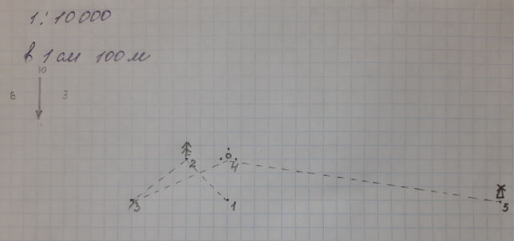
11 класс
Блиц
- Наличие прибережного холодного Калифорнийского течения, которое осушает воздушные массы.
- Теплое Северо-Атлантическое течение.
- Аристотель был первым, кто предположил, что Земля имеет форму шара. Вторым фактом, который побудил древнегреческого ученого к мысли о шарообразности Земли вид Луны, то растущей, то убывающей. Тень Земли падает на Луну.
- Стрелка компаса показывает направление на северный магнитный полюс. Величина отклонения называется магнитным склонением. Магнитное склонение – угол между географическим и магнитным меридианами в точке земной поверхности, который показывает отличие между показаниями магнитного компаса и истинным направлением на север.
- И российский Магнитогорск и турецкий Стамбул находятся на границе Европы и Азии.

Практический тур
- Дано: Решение
φ _{СПК} - 66⁰30′ 23.09 день равноденствия,
φ _{ЮТ} - 23⁰30′ h C = 90⁰ – φ – формула для определения
h C 23.09 h C 23.09, в день равноденствия
. h_{ЮТ} = 90⁰ – 23⁰30′ = 66⁰ 30′ – h над Южным Тропиком
h_{СПК} = 90⁰ – 66⁰30′ = 23⁰30′ h над Северным полярным кругом
ʌ h _{C}– ? ʌ h _{C}= h_{ЮТ} – h_{СПК}
ʌ h _{C}= 66⁰ 30′ – 23⁰30′= 43⁰ разница h между Северным полярным кругом и Южным тропиком
Ответ: ʌ h _{C} 43⁰

2.
